ASSISTENTS:  ALCALDE – PRESIDENT  En Máximo Revilla Martínez  REGIDORS:  Na Jacqueline Cotterill  Na Fabiola Mora Pons  Na Beatriz Riera Bujedo  En Joan Ripoll Mora  En Antonio Reig Malonda .  En Pedro Joaquín Ferrando Moll  Na Margaret Tanner  En Jaume Mora Cano .  SECRETARI:  En Iván Pérez Jordá. | En la Casa Consistorial de Parcent (Alacant), a catorze d´abril de dos mil setze.  A las denou hores i quinze minuts aproximadament, i prèvia convocatòria a l’efecte, es reuneixen en el Saló de Plenaris de la Casa Consistorial els senyors que al marge s´anoten, que constitueixen la majoria dels components de l’Ajuntament, per celebrar sessió Ordinària, d´acord amb el següent Ordre del Dia:

- Aprovació de l´Acta de la Sessió Ordinària de 08.02.2016.
- Donar compte de Decrets d’Alcaldia, des de l´última sessió de caràcter ordinari així como les Actes de les Sessions de caràcter assistencial de la Junta de Govern Local núm. 02/2016 i 03/2016.
- Reconeixement de crèdits d´exercicis tancats.
- Mocions Institucionals.
4.1.- Moció contra la corrupció
4.2.- Moció sobre el rescat de la concessió de l´AP-7.
4.3.- Moció del Dia Internacional de la Dona – 08 de març de 2016.
4.4.- Reprovació de tots els polítics de la Comunitat Valenciana que han resultat o puguen resultar condemnats per sentència judicial ferma per corrupció.
- Punts de Urgència/ Despatxos extraordinaris.
Aprovació del ESTATUTS DE L´ASSOCIACIÓ “RUTA DELS RIURAUS”.
- Precs i Preguntes.

1.- Aprovació de l´Acta de la Sessió Ordinària de 08.02.2016.
Per unanimitat dels assistentes s’aprova l´Acta de la Sessió Ordinària de 08/02/2016 i
2.- Donar compte de Decrets d’Alcaldia, des de l´última sessió de caràcter ordinari així como les Actes de les Sessions de caràcter assistencial de la Junta de Govern Local núm. 02/2016 i 03/2016.
Pel Sr. Alcalde es dona compte dels decrets des de l’últim plenari ordinari per lectura individualitzada de cadascú dels documents, ordinari així com, per lectura, de les Actes de les Sessions de caràcter assistencial de la Junta de Govern Local núms. 02/2016 i 03/2016 del que queda tothom assabentat.
3.- Reconeixement de crèdits d´exercicis tancats.
Es dona compte de la següent proposta d’acord:

D. Máximo Revilla Martínez, Alcalde Presidente del Ayuntamiento de Parcent eleva al Pleno municipal el siguiente PROPUESTA DE ACUERDO:

PRIMERO. Según lo dispuesto en el artículo 176 del Real Decreto Legislativo 2/2004, de 5 de marzo, por el que se aprueba el Texto Refundido de la Ley Reguladora de las Haciendas Locales, en virtud del principio presupuestario de «Especialidad Temporal», «con cargo a los créditos del estado de gastos de cada presupuesto, solo podrán contraerse obligaciones derivadas de adquisiciones, obras, servicios y demás prestaciones o gastos en general que se realicen en el año natural del propio ejercicio presupuestario».

SEGUNDO. El artículo 60.2 del Real Decreto 500/1990, de 20 de abril, establece la posibilidad del reconocimiento de obligaciones correspondientes a ejercicios anteriores que, por cualquier causa, no lo hubieren sido en aquel al que correspondían, atribuyendo al Pleno de la Corporación tal reconocimiento mediante la asignación puntual y específica de obligaciones procedentes de ejercicios anteriores al presupuesto vigente.

TERCERO. De esta manera, excepcionalmente podrán imputarse al Presupuesto en vigor, obligaciones correspondientes a ejercicios anteriores, previo reconocimiento de las mismas, y la adopción del correspondiente Acuerdo de habilitación por el Pleno de la Corporación. Con lo que, está admitido el sistema del reconocimiento de obligaciones durante el ejercicio presupuestario, provengan tales obligaciones de cualquier otro ejercicio y ello a pesar de lo dispuesto en el artículo 214 del Real Decreto Legislativo 2/2004, de 5 de marzo, por el que se aprueba el Texto Refundido de la Ley Reguladora de las Haciendas Locales.

CUARTO. Así, se considera adecuado el reconocimiento de los gastos de las facturas siguientes: Fra.- FE15321189609397 de 03.12.2015; Fra.- FE15321190090557 de 10.12.2015 –con cargo a la aplicación 165.221.00, que se une adjunto al expediente, registradas durante 2016, de conformidad a lo establecido en el artículo 60.2 del Real Decreto 500/1990, procediendo su aplicación en el Presupuesto vigente de gasto corriente para el año 2016.

QUINTO. Existe consignación presupuestaria suficiente en las aplicaciones presupuestarias indicadas para hacer frente al gasto.

SEXTO. Con esta fecha, se efectuará retención de crédito con cargo a dicha partida por importe de 926,75 €uros para atender los compromisos que se deriven del reconocimiento de créditos extrajudiciales.

De conformidad con el tenor del artículo 60.2 del Real Decreto 500/1990, de 20 de abril, el reconocimiento de obligaciones correspondientes a ejercicios anteriores que, por cualquier causa, no lo hubieren sido en aquel al que correspondían, es competencia del Pleno de la Corporación, y que en este caso concreto es posible su realización.

En atención a lo expuesto, propongo a la Comisión Informativa que dictamine lo siguiente, para su posterior elevación al Pleno de la Corporación, la adopción del siguiente dictamen:

PRIMERO. Aprobar el reconocimiento de las siguientes facturas: Fra.- FE15321189609397 de 03.12.2015 que importa 427,37 euros, del acreedor GAS NATURAL SERVICIOS SDG, SA (CIF A-08431090) –con cargo a la aplicación 165.221.00-; Fra.- FE15321190090557 de 10.12.2015 que importa 499,38 euros, del acreedor GAS NATURAL SERVICIOS SDG, SA (CIF A-08431090) –con cargo a la aplicación 165.221.00,correspondiente a ejercicios anteriores que se une adjunto al expediente

SEGUNDO. Aplicar, con cargo al Presupuesto del ejercicio 2016, los correspondientes créditos, con cargo a las aplicaciones indicadas, de la cual se realizará la correspondiente retención.

Per unanimitat dels assistentes s’aprova la proposta.

4.- Mocions Institucionals.
4.1.- Moció contra la corrupció
“Presenta el Sr. MÁXIMO REVILLA MARTÍNEZ alcalde, portaveu del Grup Municipal COALICIÓ DEMOCRÀTICA DE PARCENT en l'Ajuntament de PARCENT en el seu nom i representació, mitjançant el present escrit, i fent ús de les atribucions que li confereix i a l'empara d'allò que s'ha establit per la Llei 7/1985, de 2 d'abril, Reguladora de les Bases del Règim Local i de conformitat amb l'article 97.3 del Reial Decret 2568/1986, de 29 de novembre, pel qual s'aprova el Reglament d'Organització, Funcionament i Règim Jurídic de les Entitats Locals, eleva al Ple de la Corporació per al seu debat i aprovació, la següent MOCIÓ

EXPOSICIÓ DE MOTIUS

La Federació Valenciana de Municipis i Províncies, institució municipalista de la Comunitat Valenciana, davant dels casos de corrupció política que estan colpejant la vida pública i la imatge dels càrrecs electes que representem, demanda la unitat del municipalisme valencià en contra de la Corrupció.

La corrupció suposa una amenaça per a l'estabilitat i seguretat de la societat valenciana, perjudica les institucions i els valors de la democràcia, l'ètica i compromet el desenvolupament dels nostres pobles. És una alifac que afecta molt negativament davant de la incomprensible realitat de què roben els diners de tots, enfront dels que estan patint els efectes d'una crisi devastadora.

Les institucions hem de promoure i fomentar el rebuig de la corrupció, és la nostra obligació, som servidors públics que hem de vetlar per una gestió pública responsable i d'equitat sotmesa a la Llei. També, és la nostra responsabilitat, fomentar la cultura dels valors socials, ètics i democràtics, apartant el model de societat que ha alimentat el mètode del «pelotazo» econòmic i en conseqüència, potenciar els sistemes de control de mitjans policials, judicials, així com dels organismes encarregats de la vigilància i inspecció de la gestió pública.

L’FVMP representa a 542 alcaldes i a 5.782 regidors, càrrecs electes locals, que treballen i presten els seus serveis amb dedicació i honestedat, en el seu compromís per millorar la vida dels seus veïns i veïnes des d'una vocació de servidors públics. Una gran majoria són de xicotets municipis, sense retribució econòmica, però amb moltes ganes de treballar pel seu poble. No obstant això, la conducta delictiva d'uns, suposa un atropellament al bon fer públic dels altres, la immensa majoria.

Les últimes notícies de corrupció afecten d'una manera molt negativa a la legitimitat de les nostres institucions, perquè a més del desvergonyiment, es demostra que han fallat els mecanismes de control dels partits i de les institucions. És el moment, no podem esperar, hem d'actuar, els ajuntaments som responsables de configurar una Administració íntegra, impecable i honrada.
Per tot això, presentem per a la seua aprovació la següent proposta d'acord:

I. Exigir l'obligació de reposar els diners públics dels ciutadans, per aquells que han comés el delicte.

II. Exigir l'actuació immediata i pública, per part de les formacions polítiques, per a la separació de responsabilitats i/o representació dels corruptes.

III. Exigir la retirada dels honors públics a les persones corruptes, en totes les seues modalitats (plaques commemoratives, places, estàtues, condecoracions, etc.) instant a les entitats ciutadanes al suport en aquestes accions.

IV. Exigir el compliment rigorós de la Llei en els mecanismes de control en la gestió de les Administracions Públiques.

V. Rebutjar la corrupció en totes les seues formes i lluitar contra aquesta en tots els àmbits de la vida pública, promovent la qualitat de la democràcia, presidida per l'ètica i la dignitat.

VI. Defendre el nom de la Societat Valenciana, treballadora, honesta, i lamentar profundament l'estafa econòmica i moral a què els corruptes ens han sotmés.”

Per la Sra. Cotterill es comenta que no se dice corrupción por condena o por imputación, lo que no queda claro.

Pel Sr. Alcalde s’explica que, de vegades, les denúncies son gratuïtes i no es pot evitar la imputació, pel que ací només es demana que qui siga condemnat dimitisca.

Pel Sr. Reig es comparteix que cal que es retornen els diners corresponents.

Pel Sr. Alcalde es considera que cal pena de presó o inhabilitació a més de la reposició dineraria.

Per unanimitat dels assistents s’aprova la moció.

4.2.- Moció sobre el rescat de la concessió de l´AP-7.
Es dona compte de la següent moció:
Sr. MÁXIMO REVILLA MARTÍNEZ, alcalde del Grup Municipal COALICIÓ DEMOCRÀTICA DE PARCENT en l'Ajuntament de PARCENT en el seu nom i representació, mitjançant el present escrit, i fent ús de les atribucions que li confereix la Llei 7/1985, de 2 d'abril, Reguladora de les Bases del Règim Local i el Reial Decret 2568/1986, de 28 de novembre, pel qual s'aprova el Reglament d'Organització, Funcionament i Règim Jurídic de les Entitats Locals, eleva al Ple de la Corporació per al seu debat la MOCIÓ següent:
EXPOSICIÓ DE MOTIUS
L'autopista del Mediterrani o AP-7 és un eix que comunica tota la costa mediterrània des de la frontera amb França fins a Algesires. Els trams Tarragona-València i València-Alacant, la concessió dels quals correspon a Abertis (abans AUMAR), tenen com a data final prevista de la concessió el 31/12/2019, i el govern ja ha anunciat, no confirmat, que no tenen previst renovar-la. Aquesta important via de comunicació discorre, en els seus trams Tarragona-València i València-Alacant, seguint un recorregut paral·lel a dues carreteres nacionals (N340 i N332) que, de vegades, travessen importants nuclis de població i que suporten una elevada densitat de trànsit de vehicles. Com a conseqüència d'açò s'incrementa la freqüència d'accidents en aquestes vies (recordem que, segons un estudi realitzat per RACE en 2006, en la N-340 es troba el tram de carretera més perillós d'Espanya) i es generen nombroses molèsties als veïns i veïnes d'aquestes poblacions. En canvi, des de l'inici de la crisi, els esmentats trams de l'AP-7 han experimentat una notable reducció de la intensitat de trànsit.
Per tot això, presentem per a la seua aprovació la següent proposta d'acord:
PRIMER. Sumar-se a la reivindicació de les federacions i associacions que formen la Confederació d'Associacions Veïnals de la Comunitat Valenciana (CAVE-COVA) i demanar al Govern de l'Estat Espanyol que garantisca el rescat general de la concessió de l'AP-7 en la data prevista per a la seua extinció (2019), sense pròrroga possible, de manera que es corregisca la discriminació negativa, que pateixen les comunicacions en el nostre territori.
SEGON. Instar el Govern de l'Estat Espanyol a rescatar aquells trams de l'AP-7 la liberalització dels quals és una necessitat immediata (especialment en l'Alt Maestrat, la Safor i la Marina) donada l'elevada intensitat de trànsit i l'alta sinistralitat de les carreteres nacionals que discorren paral·leles a aquesta autopista per les comarques abans anomenades o que travessen poblacions on no s'ha realitzat el desdoblament de la carretera nacional, de manera que es puguen reduir les xifres de sinistralitat i alarmant mortalitat d'aquestes vies.
TERCER. Comunicar l'acord a la Confederació d'Associacions de Veïns de la Comunitat Valenciana (CAVE-COVA),

Pel Sr. Alcalde s’explica que només està demanant-se que ho hi haja pròrroga al 2019, i que es faça de mode escrit.

Per unanimitat dels assistents s’aprova la moció.

4.3.- Moció del Dia Internacional de la Dona – 08 de març de 2016.
Es dona compte de la següent moció:
Sr/a. FABIOLA MORA PONS regidora del Grup Municipal COALICIÓ DEMOCRÀTICA DE PARCENT en l'Ajuntament
de PARCENT en el seu nom i representació, mitjançant el present escrit, i fent ús de les atribucions que li confereix la Llei 7/1985, de 2 d'abril, Reguladora de les Bases del Règim Local i el Reial Decret 2568/1986, de 28 de novembre, pel qual s'aprova el Reglament d'Organització, Funcionament i Règim Jurídic de les Entitats Locals, eleve al Ple de la Corporació per al seu debat la següent MOCIÓ
E X P OS I C I Ó D E M O T I U S
Des que al desembre de 1977 l'Assemblea General de les Nacions Unides adoptara la resolució de proclamar el dia 8 de març com a dia Internacional de la Dona, com a homenatge a una multitud de dones que van lluitar per a aconseguir pas a pas una igualtat amb l'home en tots els àmbits socials, sobretot en el laboral, es commemora aqueix dia, la lluita pels drets de les dones i reivindicant la igualtat entre hòmens i dones.
Fins al moment s'han donat passos de gegant per a la consecució de l'objecte d'aquesta reivindicació, però no és menys cert que es continuen produint situacions de flagrant desigualtat en tots els àmbits socials, sobretot en el laboral, on les dones tenen molts més problemes que els hòmens per a trobar un lloc de treball i on els salaris són sensiblement més baixos pel fet de ser dona. També és impossible oblidar les aborronadores xifres de dones víctimes de la violència de gènere.
És per açò que la Federació Valenciana de Municipis com a entitat que agrupa a tots els ajuntaments de la Comunitat Valenciana, i en aquests als hòmens i dones dels seus municipis, des del consens de tots els grups polítics, considera necessari en aquest dia,
M A N I F E S TA R
- Commemorar el 8 de març com a Dia Internacional de la Dona, promovent esdeveniments dirigits a reforçar el principi d'igualtat entre dones i hòmens.
- El compromís de tots i totes en el treball comú per a evitar tot tipus de desigualtat a través de les Institucions que representem, començant per la total incorporació de la dona en els càrrecs de responsabilitat política i social per a garantir una actuació conjunta des de dins de les nostres organitzacions.
- Apostem per una solució integral, per a l'eliminació definitiva de la violència de gènere, tant a través de la prevenció com de la lluita contra la violència exercida cap a les dones. Creiem necessari habilitar tots els instruments legals pertinents per a la total eradicació d'aquesta xacra social, així com la creació de fòrums de participació on s'aposte per una actuació conjunta de les Institucions i la societat civil per a concretar mesures d'actuació que faciliten la coordinació d'actuacions.
- Considerem que el dret a la igualtat ha d'inculcar-se des de la infància, sent aquesta l'única forma d'aconseguir que en un futur els hòmens i dones convisquen d'una manera igualitària i solidària, per la qual cosa és necessari potenciar la coeducació en l'escola a través de tot el nostre sistema educatiu.
- Que és imprescindible que la dona compte amb tots els mitjans per a la seua consolidació en el món laboral a través de mesures positives des de totes les Institucions, com són els Plans d'Igualtat i en particular des de les nostres Corporacions Locals per a aconseguir una major conciliació amb la vida familiar entre hòmens i dones.
- Els Ajuntaments com a administracions més pròximes a tots els ciutadans i ciutadanes ens comprometem a realitzar el màxim esforç per a contribuir al desenvolupament d'una forma pròxima i quotidiana, de tots els plans i programes que ens conduïsquen a l'enfortiment d'una societat igualitària i sense discriminacions.

Per la Sra. Cotterill es dona compte dels últims incidents, ja que en dos dies han mort dos dones víctimes d’aquesta lacra.

Exposa el Sr. Alcalde que no en tenim prou de mesures preventives, en general, contra aquesta lacra, sent possible, i a voltes, si hi ha prèvies denúncies, tot i que en molts casos no es ratifiquen. En tot cas, pense que resulten prou imprevisibles aquests delictes i, en general, molt millorable el que queda per fer.

Per la Sra. Riera Bujedo s’informa que, des del primer dia, ha anat reduïent-se el pressupost destinat a aquest tipus de violència, i com que les dones no se’n poden anar per què no hi ha lloc on tenir-ne cura d’elles, per això, entre d’altres circumstàncies, ocòrren aquests casos.

Per unanimitat dels assistents s’aprova la moció.

4.4.- Reprovació de tots els polítics de la Comunitat Valenciana que han resultat o puguen resultar condemnats per sentència judicial ferma per corrupció.
Es dona compte de la següent moció:
Que presenta el Sr. MÁXIMO REVILLA MARTÍNEZ alcalde, portaveu del Grup Municipal COALICIÓ DEMOCRÀTICA DE PARCENT en l'Ajuntament de PARCENT en el seu nom i representació, mitjançant el present escrit, i fent ús de les atribucions que li confereix i a l'empara d'allò que s'ha establit per la Llei 7/1985, de 2 d'abril, Reguladora de les Bases del Règim Local i de conformitat amb l'article 97.3 del Reial Decret 2568/1986, de 29 de novembre, pel qual s'aprova el Reglament d'Organització, Funcionament i Règim Jurídic de les Entitats Locals, eleva al Ple de la Corporació per al seu debat i aprovació, la següent MOCIÓ
EXPOSICIÓ DE MOTIUS
La Federació Valenciana de Municipis i Províncies, institució municipalista de la Comunitat Valenciana, davant dels casos de corrupció política que estan colpejant la vida pública i la imatge dels càrrecs electes que representem, demanda la unitat del municipalisme valencià en contra de la Corrupció.
La corrupció suposa una amenaça per a l'estabilitat i seguretat de la societat valenciana, perjudica les institucions i els valors de la democràcia, l'ètica i compromet el desenvolupament dels nostres pobles. És una alifac que afecta molt negativament davant de la incomprensible realitat de què roben els diners de tots, enfront dels que estan patint els efectes d'una crisi devastadora.
Les institucions hem de promoure i fomentar el rebuig de la corrupció, és la nostra obligació, som servidors públics que hem de vetlar per una gestió pública responsable i d'equitat sotmesa a la Llei. També, és la nostra responsabilitat, fomentar la cultura dels valors socials, ètics i democràtics, apartant el model de societat que ha alimentat el mètode del «pelotazo» econòmic i en conseqüència, potenciar els sistemes de control de mitjans policials, judicials, així com dels organismes encarregats de la vigilància i inspecció de la gestió pública.
L’FVMP representa a 542 alcaldes i a 5.782 regidors, càrrecs electes locals, que treballen i presten els seus serveis amb dedicació i honestedat, en el seu compromís per millorar la vida dels seus veïns i veïnes des d'una vocació de servidors públics. Una gran majoria són de xicotets municipis, sense retribució econòmica, però amb moltes ganes de treballar pel seu poble. No obstant això, la conducta delictiva d'uns, suposa un atropellament al bon fer públic dels altres, la immensa majoria.
Les últimes notícies de corrupció afecten d'una manera molt negativa a la legitimitat de les nostres institucions, perquè a més del desvergonyiment, es demostra que han fallat els mecanismes de control dels partits i de les institucions. És el moment, no podem esperar, hem d'actuar, els ajuntaments som responsables de configurar una Administració íntegra, impecable i honrada.
Per tot això, presentem per a la seua aprovació la següent proposta d'acord:
I. Exigir l'obligació de reposar els diners públics dels ciutadans, per aquells que han comés el delicte.
II. Exigir l'actuació immediata i pública, per part de les formacions polítiques, per a la separació de responsabilitats i/o representació dels corruptes.
III. Exigir la retirada dels honors públics a les persones corruptes, en totes les seues modalitats (plaques commemoratives, places, estàtues, condecoracions, etc.) instant a les entitats ciutadanes al suport en aquestes accions.
IV. Exigir el compliment rigorós de la Llei en els mecanismes de control en la gestió de les Administracions Públiques.
V. Rebutjar la corrupció en totes les seues formes i lluitar contra aquesta en tots els àmbits de la vida pública, promovent la qualitat de la democràcia, presidida per l'ètica i la dignitat.
VI. Defendre el nom de la Societat Valenciana, treballadora, honesta, i lamentar profundament l'estafa econòmica i moral a què els corruptes ens han sotmés.

Exposa la Sra. Riera Bujedo que s’observa que ningú demana que no prescriguen aquests delictes.

Manifesta el Sr. Alcalde que no podem canviar aquesta moció que pertany a les Corts.

Per unanimitat dels assistents s’aprova la present moció .

5.- Punts de Urgència/ Despatxos extraordinaris.
Aprovació del ESTATUTS DE L´ASSOCIACIÓ “RUTA DELS RIURAUS”.
En Máximo Revilla Martínez, Alcalde-President de l’Ajuntament de Parcent PROPOSE el següent ACORD:
Donat compte de l’escrit remés per l’alcalde de la EATIM de Jesus Pobre, al que adjunt certificació de l’òrgan preconstituent de l’Associació «Ruta dels RiuRaus», de data sis d’abril de 2016, que propasa l’adhesió de diversos Ajuntaments i Entitats Locals Menors, inicialment de la Marina Alta, a l’Associació que es pretén constituir.
Atenent el interés, de sempre manifiestat per part de les diverses Corporacions en que s’ha organitzat l’Ajuntament de Parcent, PROPOSE l´adopció del següent acord:
PRIMER: APROVAR ELS ESTATUTS de l’Associació «Ruta dels RiuRaus», amb el següent tenor:
ESTATUTS
PREÀMBUL
La Ruta dels Riuraus és endinsar-se en el món de l'arquitectura que va produir una industria rural importantíssima, la de l’economia de la vinya a la Marina Alta, en la seua etapa de màxima esplendor, els segles XVIII i XIX. Fer la Ruta dels Riuraus és passejar pel cultiu del moscatell i la seua transformació en pansa a través de la tècnica de l’escaldat, la qual és pròpia, exclusivament, dels valencians.
Els riuraus -arquitectura produïda per la industria rural de la pansa- son de distinta tipologia, i, en alguns casos excepcionals, arriben a aconseguir formes catedralícies. Els riuraus servien per a la protecció del raïm de moscatell una vegada escaldat, ja que el procés de tall de la pell necessitava un recer per a protegir-lo de la intempèrie i d'altres agressions climatològiques.
El procés d'escaldar i una senzilla arquitectura, única en el món, son béns que considerem que cal posar en valor. És mes: el ritu de l'escaldat i la seua conseqüència, els riuraus valencians, amb major presencia a la Marina Alta junt amb la Safor, son valors que s'estenen mes enllà de la pròpia arquitectura i el bé immaterial que constitueix l’Escaldà, perquè incideixen en l'arquitectura rural, palatina o modernista, dels municipis adherits, i també, en el paisatge agrícola, l'etnologia, la gastronomia, la cultura, la tradició i la llengua valenciana, en la qual s’ha produït una ingent quantitat de vocabulari específic. Impulsar la Ruta dels Riuraus és impulsar una forma de ser, de reconèixer-nos i de viure que, mitjançant l’Associació que volem constituir inspira ais municipis participants per a la seua protecció i divulgació, així com diversifica 1'oferta cultural, turística, gastronòmica i econòmica de la Comarca.

Amb aquesta finalitat, en data 28 de novembre de 2012, a instancia de l'Associació Riuraus Vius i EATIM de Jesús Pobre, va tindre lloc la primera reunió per a la creació de la Ruta dels Riuraus a la Marina Alta, amb l’adhesió escalonada dels municipis i de les Entitats Locals Menors vinculades ais riuraus, el cultiu de moscatell i l’elaboració de la pansa. Aquest fet va donar lloc a la projecció de la ruta dels riuraus a la Marina Alta el 9 de maig de 2014, després de la posada en escena en Fitur 2014 de Madrid, composta per 12 Entitats Locals: Benissa, Gata de Gorgos, Jesús Pobre, LLíber, la Xara, Ondara, Parcent, Pedreguer, Poble Nou de Benitatxell, Teulada, Xàbia i Xaló. Es compta amb una vocació integradora i vertebradora de la Comarca i, al temps de la seua constitució, s'amplia a les Entitats Locals de Dénia, Orba i El Verger.
El Moscatell i la vinya estan presents en la nostra Comarca des de fa 2.000 anys, i, de l'època dels àrabs, existeixen testimonis escrits del procés d'escaldat del raïm, per a "netejar les impureses dels xanglots", que arriba al nostre present com un procés d'acceleració de l’assecat del moscatell, panses exportades a Alemanya, França, Holanda, Bèlgica, Rússia, Irlanda, Dinamarca, Noruega, Suècia, Anglaterra, EEUU i Austràlia.
Durant aquest període d'esplendor, l’escaldà l’ha pintat el gran Sorolla ha cantat el més important poeta valencià, Vicent Andrés Estellés, l’ha ponderat l'esplèndid assagista Almela i Vives; Baeschlin, els Lambert, i un llarg etcètera d'artistes i intel·lectuals han deixat una part important de la seua obra en el món dels riuraus, que va ser el modus vivendi d'una bona part dels valencians durant mes de dos segles.
Amb tot, es promou la constitució d'aquesta associació que actuarà com a Ens Gestor conjunt segons estableixen els següents Estatuts, i integrarà l’Administració Pública i l'empresa privada, així com associacions sense ànim de lucre i altres entitats amb idèntica finalitat i objectiu.

CAPÍTOL I. DENOMINACIÓ, DOMICILI, ÀMBIT, FINS I ACTIVITATS

Article 1r. Denominació
Es constitueix l'Associació denominada RUTA DELS RIURAUS que s'acull al que disposa la Llei Orgànica 1/2002, de 22 de març, Reguladora del Dret d'Associació i a la Llei 14/2008, de 18 de novembre, d'Associacions de la Comunitat Valenciana, i a l'empara del que disposa l'article 22 de la Constitució, i aquesta no té ànim de lucre.

Article 2n. Personalitat jurídica
L'Associació té personalitat jurídica pròpia i capacitat plena d'obrar per a administrar i disposar dels seus béns, i complir els fins que es proposa.
Article 3r. Domicili i àmbit d'actuació
El domicili de l'Associació s'estableix a Jesús Pobre, s’estableix a la Plaça Pou de la Murtera, 1, 03749 de Jesús Pobre (Alacant)
L'Associació realitzarà principalment les seues activitats a l'àmbit territorial de la Comunitat Valenciana.
Article 4t. Fins
Constitueixen els fins de l'Associació:
-La protecció, divulgació, valoració i promoció, tant econòmica com rural, agrícola, turística, gastronòmica i cultural del món dels riuraus i el seu entorn dins de l’àmbit territorial d'aquesta; afavorir l'increment de l'economia de proximitat, la cultura, usos i tradicions, així com l'oferta turística dels riuraus, el cultiu del moscatell, la vinya i l'elaboració de panses, a través de la promoció i regulació dels productes vinculats als riuraus; fomentar l'organització d'activitats recreatives, culturals, formatives, i d'una altra índole. A tot això contribuiran les empreses i organismes associats.
Així com a:
1. Promocionar el nom i la imatge de "RUTA DELS RIURAUS", incloent el logotip d'aquesta en les activitats vinculades a la ruta que realitzen els seus integrants.
2. Promocionar turísticament i culturalment la comarca de la Marina Alta i els municipis adherits a l'associació de “RUTA DELS RIURAUS”, així com les delimitacions territorials o termes dels seus associats.
3. Promoure i impulsar polítiques de desenvolupament local i comarcal, coordinades amb tots els sectors implicats.
4. Coordinar els interlocutors econòmics, culturals i turístics amb la finalitat d'establir una política de consens en totes les accions.
5. Formular una oferta turística i cultural global, comarcal i local.
6. Assessorar i col·laborar amb els ajuntaments en matèria de protecció i divulgació del món del riurau, del turisme, l’agricultura i del desenvolupament local, 1'etnología, la gastronomia i les tradicions comarcals.

7. Estimular la realització de qualsevol classe d'esdeveniments, d'activitats primàries, culturals i artístiques amb l'objectiu de millorar l'oferta d'aquest tipus d’iniciatives.
8. Promoure la sensibilització de la societat davant de la importància de la nostra identitat, cultura, arrels, usos i tradicions al voltant del món del riurau i la pansa, com a fenomen de desenvolupament local, comarcal, cultural i turístic, i la seua repercussió en l’economia local i comarcal.
9. Administrar els recursos propis, ja siguen pressupostats o patrimonials, i la seua aplicació a les finalitats de l'Associació.
10. Promocionar l'economia, la cultura i el turisme d'interior per a la seua revitalització, aprofitant l’interés per "la Ruta dels Riuraus", i vertebrar aquesta economia amb el turisme de costa.
11. Implantar els serveis necessaris per al funcionament de l'Associació.
12. Federar-se amb altres associacions de qualsevol nivell o branca professional per a una millor defensa dels interessos de l'Associació.
13. Exercitar la presència com a Associació en acords del sector.
14. Qualssevol altres activitats que puguen estar relacionades amb la promoció i dinamització turística i econòmica no prevista en els apartats anteriors.
Article 5é. Activitats
Per al compliment dels fins enumerats en l'article anterior, es realitzaran les activitats següents:
1. Promoció d'accions que tinguen la finalitat d'impulsar la protecció i divulgació dels riuraus i la pansa, el patrimoni rural material i immaterial, la cultura, la etnologia, la gastronomia, el turisme i el desenvolupament econòmic de l’àmbit territorial d'aquesta.
2. La gestió de programes amb finançament europeu, nacional, autonòmic, provincial i/o local relacionats amb aquests objectius.
3. Assistència a fires i esdeveniments econòmics, empresarials, culturals i turístics relacionats amb les nostres accions.
4. Promoure i gestionar jornades, cursos o qualsevol esdeveniment que promocione "RUTA DELS RIURAUS".
5. Servir com a plataforma pel desenvolupament d'activitats de l’empresa privada i motor de l’economia de la Marina Alta i a les delimitacions territorials o termes dels seus associats.
6. Qualsevol altra activitat relacionada amb l'activitat primària, l'economia local, el bé comú, els usos i tradicions a les delimitacions territorials o termes dels seus associats, la nostra cultura, identitat, la promoció turística i el desenvolupament econòmic.

CAPÍTOL II.- PERSONES ASSOCIADES

Article 6é. Capacitat
Podran formar part de l'Associació totes les persones físiques i jurídiques que, lliurement i voluntàriament, tinguen interès en el desenvolupament dels fins de l'Associació i d'acord amb els principis següents:
- Les persones físiques amb capacitat d'obrar i que no estiguen subjectes a cap condició legal per a l'exercici del dret.
- Els menors no emancipats, de més de catorze anys d'edat, han de comptar amb el consentiment documentalment acreditat, de les persones que hagen de suplir la seua capacitat.
- Les persones jurídiques, públiques i privades, amb l'acord previ exprés del seu òrgan competent.
Les quals hauran de presentar una sol·licitud per escrit a l'òrgan de representació, i aquest resoldrà en la primera reunió que celebre; si la persona sol·licitant s'ajusta a les condicions exigides en els Estatuts, l'òrgan de representació no li podrà denegar l'admissió.
La condició de persona associada és intransmissible.
Article 7é. Drets de les persones associades
Els drets que corresponen a les persones associades són els següents:
- A participar en les activitats de l'Associació i en els òrgans de govern i representació; a exercir el dret de vot, així com a assistir a l'Assemblea General, d'acord amb els Estatuts. Per a poder ser membre dels òrgans de representació cal ser major d'edat, estar en ple ús dels drets civils, i no estar incurs en els motius d'incompatibilitat establits en la legislació vigent.
- A ser informades sobre la composició dels òrgans de govern i representació de l'Associació, del seu estat de comptes i del desenvolupament de la seua activitat. Podran accedir a tota la informació a través dels òrgans de representació.
- A ser sentides amb caràcter previ a l'adopció de mesures disciplinàries contra aquestes, i a ser informades dels fets que donen lloc a tals mesures, i haurà de ser motivat l'acord que, si fa al cas, impose la sanció.
- A impugnar els acords dels òrgans de l'Associació, que estime contraris a la Llei o als Estatuts.
- A conèixer els Estatuts i els reglaments i normes de funcionament aprovats pels òrgans de l'Associació. Així mateix, tindran dret a que se'ls facilite còpia dels Estatuts vigents i del Reglament de Règim Intern de l'Associació, si n'hi ha.
- A consultar els llibres de l'Associació.
Article 8é. Deures de les persones associades
Els deures de les persones associades són:
- Compartir les finalitats de l'Associació i col·laborar per a la seua consecució.
- Pagar les quotes, derrames i altres aportacions que, d'acord amb els Estatuts, puguen correspondre a cada persona associada.
- Acatar i complir els acords vàlidament adoptats pels òrgans de govern i representació de l'Associació.
- Ajustar la seua actuació a les disposicions estatutàries.
Article 9é. Causes de baixa
Són causa de baixa en l'Associació:
- La mateixa voluntat de la persona interessada, comunicada per escrit als òrgans de representació. La qual podrà percebre la participació patrimonial inicial i altres aportacions econòmiques realitzades, sense incloure les quotes de pertinença a l'Associació i sempre que la reducció patrimonial no implique perjudicis a tercers.
- No satisfer les quotes fixades.
- Defunció en cas de persones físiques i dissolució en cas de persones jurídiques.
Article 10é. Règim sancionador
La separació de l'Associació de les persones associades, per motiu de sanció, tindrà lloc quan cometen actes que els facen indignes de continuar pertanyent a aquesta. Es presumirà que hi ha aquest tipus d'actes:
- Quan, deliberadament, la persona associada impedisca o pose obstacles al compliment dels fins socials.
- Quan, intencionadament, entrebanque el funcionament dels òrgans de govern i representació de l'Associació.
En qualsevol cas, per a la imposició de la sanció de separació per part de l'òrgan de govern, caldrà la tramitació d'un expedient disciplinari instruït per òrgan diferent del competent per a resoldre'l, i que garantisca els drets de les persones associades, a què s'instrueix el procediment, a ser informades de l'acusació i a formular al·legacions davant d'aquesta, així com a la notificació de l'Assemblea General. La decisió sancionadora serà motivada. El termini de prescripció de les infraccions i sancions serà de 3 anys.

CAPÍTOL III. L'ÒRGAN DE GOVERN

Article 11. L'Assemblea General
L'Assemblea General és l'òrgan suprem de govern de l'Associació, integrat per totes les persones associades per dret propi irrenunciable i en igualtat absoluta, que adopta els seus acords pel principi majoritari o de democràcia interna.
Tots els membres quedaran subjectes als acords de l'Assemblea General, fins i tot els absents, els dissidents i els qui encara estant presents s'hagen abstingut de votar.
Article 12. Reunions de l'Assemblea
L'Assemblea General es reunirà en sessió ordinària, com a mínim, una vegada a l'any, en el primer trimestre.
L'Assemblea General es reunirà, amb caràcter extraordinari, sempre que calga, a requeriment d'un nombre de persones associades que represente, com a mínim, un deu per cent de la totalitat.
Article 13. Convocatòria de les assemblees
Les convocatòries de les assemblees generals, tant ordinàries com extraordinàries, es faran per escrit. Els anuncis de la convocatòria es col·locaran als llocs de costum, amb quinze dies d'antelació com a mínim. Sempre que calga, es convocarà individualment a tots els membres. La convocatòria expressarà el dia, l'hora i el lloc de la reunió, com també l'orde del dia.
A l'inici de les reunions de l'Assemblea General, seran designats el/la president/a i el/la secretari/ària d'aquesta.
El/la secretari/ària redactarà l'acta de cada reunió, la qual reflectirà un extracte de les deliberacions; el text dels acords que s'hagen adoptat i el resultat numèric de les votacions. Al començament de cada reunió de l'Assemblea General, es llegirà l'acta de la reunió anterior, per tal que s'aprove o no.
Article 14. Competències i validesa dels acords
L'Assemblea quedarà constituïda vàlidament, en primera convocatòria, amb l'assistència d'un mínim d'un terç de les persones associades presents o representades, i, en segona convocatòria, siga quin siga el nombre d'aquestes; la qual s'haurà de celebrar mitja hora després de la primera i en el mateix lloc.
En les reunions de l'Assemblea General correspon un vot a cada membre de l'Associació.
Són competència de l'Assemblea General:
- Controlar l'activitat de l'òrgan de representació i aprovar-ne la gestió.
- Examinar i aprovar o rebutjar els pressupostos anuals d'ingressos i despeses, així com la memòria anual d'activitats.
- Establir les línies generals d'actuació, que permeten a l'Associació complir els seus fins.
- Disposar totes les mesures encaminades a garantir el funcionament democràtic de l'Associació.
- Fixar les quotes ordinàries o extraordinàries.
- Elegir i separar els membres de l'òrgan de representació.
- Adoptar els acords referents a:
- Ratificar les altes d'associats o associades, acordades per l'òrgan de representació, i acordar amb caràcter definitiu les baixes d'aquestes.
- Acordar la unió d'associacions, la integració en federacions o confederacions, la separació d'aquestes, així com la creació i participació en coordinadores o altres organitzacions específiques.
- Sol·licitud de la declaració d'utilitat pública o d’interès públic de la Comunitat Valenciana.
- Acordar la dissolució de l'Associació.
- Modificació dels Estatuts.
- Disposició i alienació de béns.
- Remuneració, si fa al cas, dels membres de l'òrgan de representació.
- Aprovar el Reglament de Règim Intern de l'Associació.
- Qualsevol altra que no corresponga a un altre òrgan de l'Associació.
Els acords es prendran per majoria simple de les persones presents o representades, quan els vots afirmatius superen els negatius. No obstant això, requeriran majoria qualificada de les persones presents o representades, que resultarà quan els vots afirmatius superen la meitat, els acords relatius a dissolució de l'associació, modificació dels Estatuts, disposició o alienació de béns i remuneració dels membres de l'òrgan de representació, sempre que s'haja convocat, específicament i amb tal objecte, l'assemblea corresponent.

CAPÍTOL IV. L'ÒRGAN DE REPRESENTACIÓ

Article 15. Composició de l'òrgan de representació
L'Associació la regirà, administrarà i representarà l'òrgan de representació denominat COMISSIÓ DE TREBALL format pel/per la president/a, vicepresident/ta, secretari/a, tresorer/a i tres vocals.
L'elecció dels membres de l'òrgan de representació es farà per sufragi lliure i secret dels membres de l'Assemblea General. Les candidatures seran obertes, és a dir, qualsevol membre podrà presentar-se; hi seran requisits imprescindibles: ser major d'edat, estar en ple ús dels drets civils i no estar incurs en els motius d'incompatibilitat establits en la legislació vigent, i resultaran elegits per als càrrecs de president/a, secretari/ària, tresorer/a i vocals, els candidats que hagen obtingut un nombre més gran de vots i per aquest orde.
Els càrrecs de president/a, secretari/ària i tresorer/a han de recaure en persones diferents.
L'exercici dels càrrecs serà gratuït.
Article 16. Durada del mandat en l'òrgan de representació
Els membres de l'òrgan de representació exerciran el càrrec durant un període de DOS any(s), i podran ser reelegits indefinidament.
El cessament en el càrrec, abans d'extingir-se el termini reglamentari, podrà ser per:
a) Dimissió voluntària, presentada mitjançant un escrit en què es raonen els motius.
b) Malaltia que incapacite per a l'exercici del càrrec.
c) Causar baixa com a membre de l'Associació.
d) Sanció imposada per una falta comesa en l'exercici del càrrec.
Les vacants que es produïsquen en l'òrgan de representació es cobriran en la primera Assemblea General que se celebre. No obstant això, l'òrgan de representació podrà comptar, provisionalment, fins a la pròxima Assemblea General, amb un membre de l'Associació per al càrrec vacant.
Article 17. Competències de l'òrgan de representació
L'òrgan de representació posseeix les facultats següents:
- Ostentar i exercitar la representació de l'Associació i dur a terme la direcció i l'administració de la manera més àmplia que reconega la Llei i complir les decisions preses per l'Assemblea General, i d'acord amb les normes, les instruccions i les directrius generals que aquesta Assemblea General establisca, així com contractar a personal.
- Prendre els acords necessaris per a la compareixença, davant dels organismes públics, per a l'exercici de qualsevol classe d'accions legals i per a interposar els recursos pertinents.
- Resoldre sobre l'admissió de nous associats, i portar la relació actualitzada de tots els associats.
- Proposar a l'Assemblea General l'establiment de les quotes, que els membres de l'Associació hagen de satisfer.
- Convocar les assemblees generals i controlar que els acords que s'hi s'adopten es complisquen.
- Comunicar al Registre d'Associacions la modificació dels Estatuts acordada per l'Assemblea General, en el termini d'un mes.
- Presentar el balanç i l'estat de comptes de cada exercici a l'Assemblea General perquè els aprove, i confeccionar els pressupostos de l'exercici següent.
- Portar la comptabilitat d'acord amb normes específiques que permeten obtindre la imatge fidel del patrimoni, del resultat i de la situació financera de l'entitat.
- Efectuar l'inventari dels béns de l'Associació.
- Elaborar la memòria anual d'activitats i sotmetre-la a l'aprovació de l'Assemblea General.
- Resoldre provisionalment qualsevol cas no previst pels presents Estatuts i donar compte d'això en la primera Assemblea General subsegüent.
- Qualsevol altra facultat que no estiga atribuïda, d'una manera especifica, en aquests Estatuts a l'Assemblea General.
Article 18. Reunions de l'òrgan de representació
L'òrgan de representació, convocat prèviament pel/per la president/a o per la persona que el/la substituïsca, es reunirà en sessió ordinària amb la periodicitat que els seus membres decidisquen que, en tot cas, no podrà ser superior a sis mesos. I es reunirà en sessió extraordinària si ho sol·licita, amb indicació de l’ordre del dia, un terç dels seus components.
L'òrgan de representació quedarà vàlidament constituït amb convocatòria prèvia i un quòrum de la meitat més un dels seus membres.
Els membres de l'òrgan de representació estan obligats a assistir a totes les reunions que es convoquen, i podran excusar la seua assistència per causes justificades. En tot cas, caldrà l'assistència del/de la president/a i del/de la secretari/ària o de les persones que els substituïsquen.
En l'òrgan de representació es prendran els acords per majoria simple de vots dels assistents. En cas d'empat, el vot del/de la president/a serà de qualitat.
Els acords de l'òrgan de representació es faran constar en el llibre d'actes. En iniciar-se cada reunió es llegirà l'acta de la sessió anterior, perquè s'aprove o es rectifique.
Article 19. El/la president/a
El/la president/a de l'Associació també serà president/a de l'òrgan de representació.
Són pròpies del/de la president/a les funcions següents:
- Les de direcció i representació legal de l'Associació, per delegació de l'Assemblea General i de l'òrgan de representació.
- La presidència i la direcció dels debats, dels òrgans de govern i de representació.
- Signar les convocatòries les reunions de l'Assemblea General i de l'òrgan de representació.
- Visar les actes i els certificats confeccionats per/per la secretari/ària de l'Associació.
- Les atribucions restants, pròpies del càrrec i les que li delegue l'Assemblea General o l'òrgan de representació.
Al/a la president/a el/la substituirà, en cas d'absència o malaltia, el/la vicepresident/a de l'òrgan de representació.
Article 20. El/la tresorer/a
El/la tresorer/a tindrà com a funció la custòdia i el control dels recursos de l'Associació, així com l'elaboració del pressupost, el balanç i la liquidació de comptes, per tal de sotmetre'ls a l'òrgan de representació, conforme es determina en l'article 17 d'aquests Estatuts. Signarà els rebuts, quotes i altres documents de Tresoreria. Pagarà les factures aprovades per l'òrgan de representació, les quals hauran de ser visades prèviament pel /per la president/a.
Article 21. El/la secretari/ària
El/la secretari/ària ha de custodiar la documentació de l'Associació, redactar i signar les actes de les reunions dels òrgans de govern i representació, redactar i autoritzar els certificats que calga lliurar, així com tindre actualitzada la relació dels associats.

CAPÍTOL V EL RÈGIM ECONÒMIC

Article 22. Patrimoni inicial i recursos econòmics
El patrimoni inicial d'aquesta Associació està valorat en zero euros.
El pressupost anual serà aprovat cada any en l'Assemblea General Ordinària.
Els recursos econòmics de l'Associació es nodriran:
- De les quotes que fixe l'Assemblea General als seus membres.
- De les subvencions oficials o particulars.
- De donacions, herències o/i llegats.
- De les rendes del mateix patrimoni o bé d'altres ingressos que puguen obtindre.
Article 23. Benefici de les activitats
Els beneficis obtinguts, derivats de l'exercici d'activitats econòmiques, incloses les prestacions de serveis, es destinaran exclusivament al compliment dels fins de l'Associació, sense que càpiga en cap cas el seu repartiment entre els associats, ni entre els seus cònjuges o persones que convisquen amb aquells amb anàloga relació d'afectivitat, ni entre els seus parents, ni la seua cessió gratuïta a persones físiques o jurídiques amb interès lucratiu.
Article 24. Quotes
Tots els membres de l'Associació tenen obligació de sostindre-la econòmicament, mitjançant quotes o derrames, de la manera i en la proporció que determine l'Assemblea General, a proposta de l'òrgan de representació.
L'Assemblea General podrà establir quotes d'ingrés, quotes periòdiques mensuals i quotes extraordinàries.
L'exercici econòmic quedarà tancat el dia trenta-u de desembre de cada any.
Article 25. Disposició de fons
En els comptes corrents, o llibretes d'estalvi, obertes en establiments de crèdit, hi ha de figurar la signatura del/de la president/a i del/de la tresorer/a.
Per a poder disposar de fons, seran suficients dues firmes, de les quals seràn, necessàriament, la del tresorer/a i la del/de la president/a.

CAPÍTOL VI.- DISSOLUCIÓ DE L'ASSOCIACIÓ

Article 26. Causes de dissolució i lliurament del romanent
L'Associació es dissoldrà:
- Si així ho acorda l'Assemblea General, convocada expressament per a aquesta finalitat i amb el vot favorable de més de la meitat de les persones presents o representades.
- Per les causes determinades en l'article 39 del Codi Civil.
- Per sentència judicial ferma.
d) Per baixa de les persones associades, de manera que queden reduïdes a menys de tres.
Article 27. Liquidació
La dissolució de l'Associació obri el període de liquidació, fins al final del qual l'entitat conservarà la seua entitat jurídica.

Els membres de l'òrgan de representació, en el moment de la dissolució, es converteixen en liquidadors, llevat que l'Assemblea General en designe altres, o bé els qui el jutge, si fa el cas, acorde en la seua resolució judicial.
Correspon als liquidadors:
- Vetllar per la integritat del patrimoni de l'Associació i dur els seus comptes.
- Concloure les operacions pendents i efectuar les noves que calguen per a la liquidació.
- Cobrar els crèdits de l'Associació.
- Liquidar el patrimoni i pagar els creditors.
- Aplicar els béns sobrants de l'Associació als fins previstos pels Estatuts, llevat de les aportacions condicionals.
- Sol·licitar la cancel·lació dels assentaments al registre corresponent.
En cas d'insolvència de l'Associació, l'òrgan de representació o, si fa al cas, els liquidadors, han de promoure immediatament l'oportú procediment concursal davant del jutge competent.
El romanent net que resulte de la liquidació es destinarà directament a les associacions benèfiques, que duguen a terme finalitats semblants o anàlogues a les de l’associació dissolta, amb seu a les delimitacions territorials o termes dels seus associats.
Les persones associades no responen personalment dels deutes de l'Associació.
Els membres o titulars dels òrgans de govern i representació, i les altres persones que obren en nom i representació de l'Associació, respondran davant d'aquesta; davant dels associats i davant de tercers, pels danys causats i els deutes contrets per actes dolosos, culpables o negligents.

CAPÍTOL VII. RESOLUCIÓ EXTRAJUDICIAL DE CONFLICTES

Article 28. Resolució extrajudicial de conflictes
Les qüestions litigioses que puguen sorgir amb motiu de les actuacions desenrotllades o de les decisions adoptades en el si de l’associació, seran resoltes per mitjà d’arbitratge, a través d’un procediment ajustat d'acord amb el que disposa la Llei 60/2003, de 23 de desembre, d’Arbitratge, i amb subjecció, en tot cas, als principis essencials d’audiència, contradicció i igualtat entre les parts o voluntàriament per mediació, d’acord amb el que establix la Llei 5/2012, de 6 de juliol, de mediació en assumptes civils i mercantils.
SEGÓN: DESIGNAR com a representant titular del M.I. Ajuntament de Parcent, a ‘la Regidora de la Corporació, Na Fabiola Mora Pons podent ser substituïda per l´Alcalde En Máximo Revilla Martínez, pel seu ordre, en cas de vacant, absència o enfermetat de la regidora.
TERCER: REMETRE certificació del presente acord al domilici de l’ Asamblea Constituent de l’Assocació, provisionalment el de la EATIM de Jesus Pobre, als efectes oportuns.”

Per unanimitat dels assistents s’aprova la introducció en l’ordre del dia per raons de la seua conveniència en el tractament en aquest moment i la immediata adhesió.
Per unanimitat dels assistents s’aprova la urgència en la introducció d’aquest punt a l’ordre del dia, i per unanimitat dels assistents s’aprova la proposta d’acord.

5.2.- Moció que presenta el grup municipal socialista vers la petició de neteja a la Confederació Hidrogràfica del Xúquer del Barranc de la Solana.
Es dona lectura íntegra de la següent moció que presenta el grup municipal socialista i que expressa:
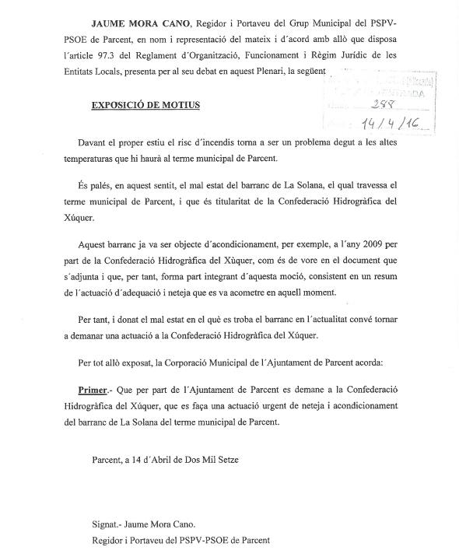

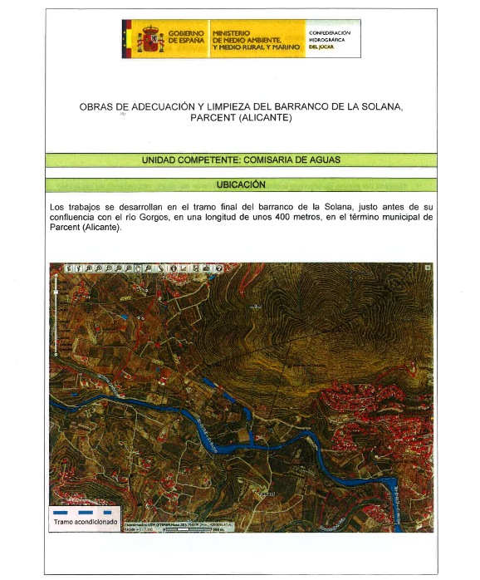
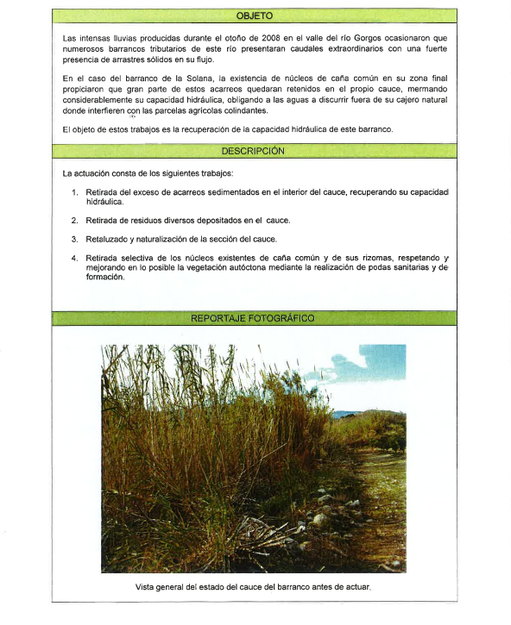
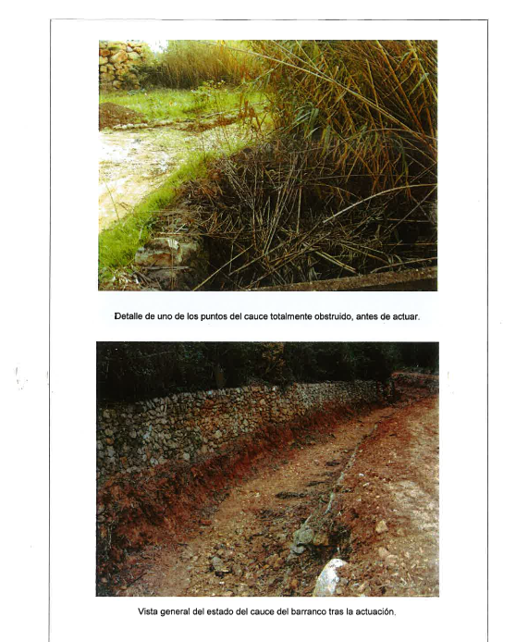
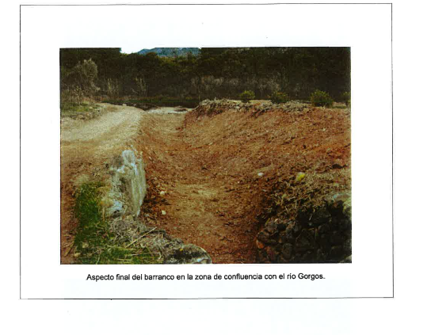
Per unanimitat dels assistents s’aprova la introducció en l’ordre del dia per raons de la seua conveniència en el tractament en aquest moment i la immediata solució d’aquest problema per part de la Confederació Hidrogràfica.
Per unanimitat dels assistents s’aprova la urgència en la introducció d’aquest punt a l’ordre del dia, i per unanimitat dels assistents s’aprova la proposta d’acord.

Per últim, comenta el Sr. Alcalde que es va comentar a anteriors plenaris que després de Pasqua es confeccionaria un llistat de parcel·les en les convindria fer requeriment.

6.- Precs i Preguntes.
6.1.- Pel Sr. Reig es prega per l’adopció de mesures al Camí d’Orba per la seua neteja.
Pel Sr. Reig Malonda s’exhibeixen fotografies de l’estat de residus dipositats al Camí d’orba, i es prega que s’adopten les corresponents mesures front al responsable, al que l’alcalde respon afirmativament, davant el que adoptarà les corresponents ordres d’execució.

I no havent més assumptes que tractar s’alça la sessió a les vint hores i quinze minuts aproximadament, donant-se el torn de la paraula al públic assistent del que cap assistent en fa us.

Parcent, catorze d’abril de dos mil setze

L´Alcalde El secretari

Máximo Revilla Martínez Iván Pérez Jordá

